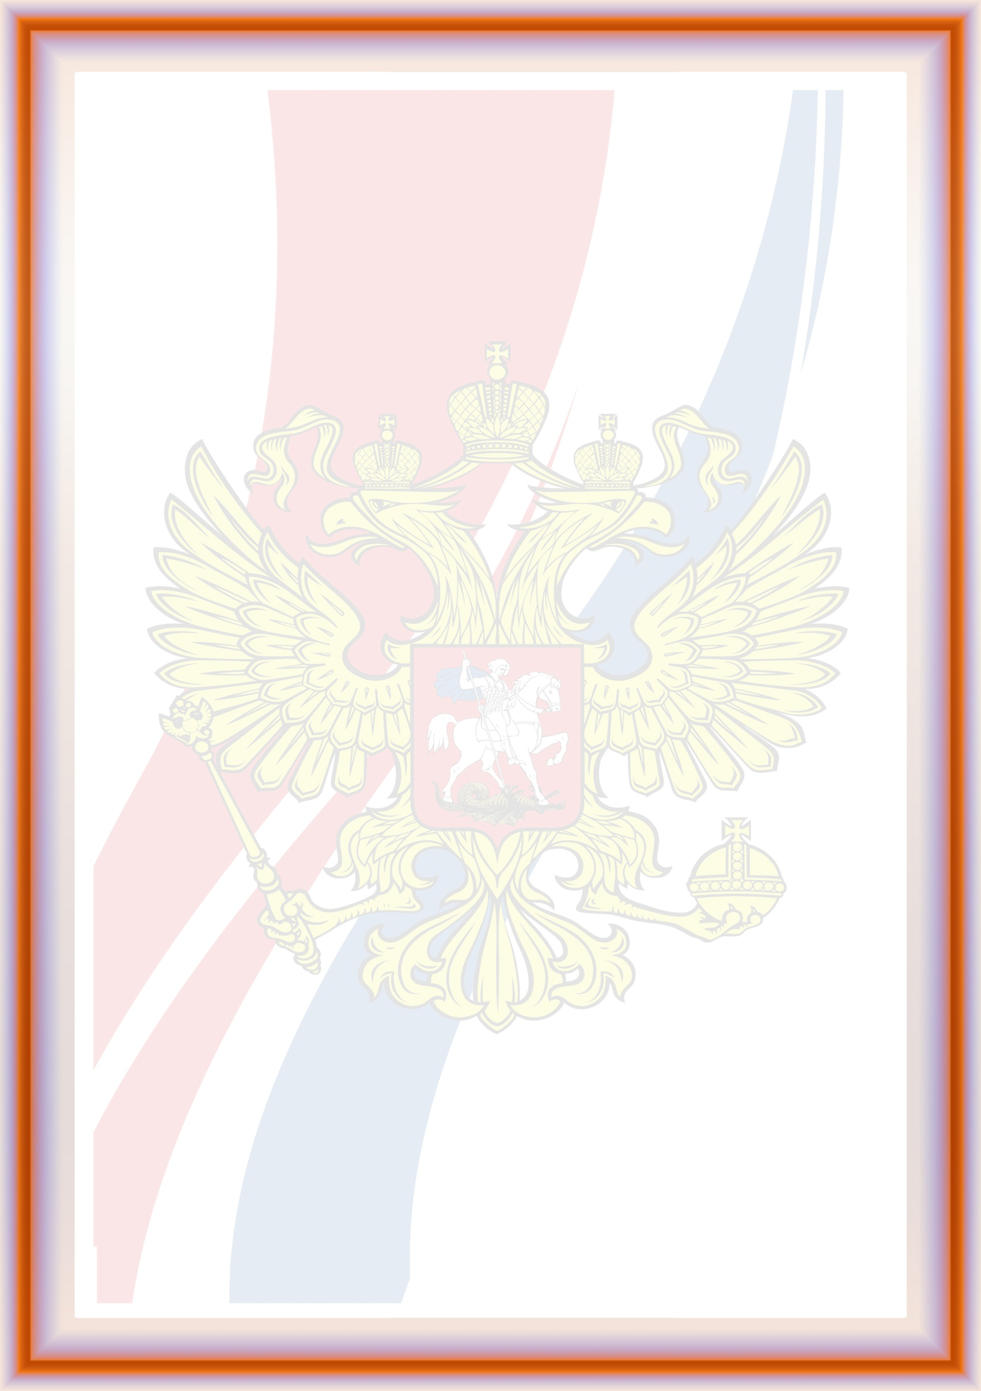

*НАГРАЖДАЕТСЯ*

***Фамилия***

***Имя Отчество,***

*ученица ­_ класса*

*Муниципального бюджетного общеобразовательного*

*учреждения «Средняя школа № _»*

***ПОБЕДИТЕЛЬ/ПРИЗЕР***

*Муниципального этапа всероссийской олимпиады школьников*

*ПРЕДМЕТ*

*Начальник Управления образования*

*Администрации муниципального района И.Ю. Крепышева*

*20 декабря 2020 г.*

*г. Советская Гавань*

*Регистрационный №__1_____*

**ГРАМОТА**